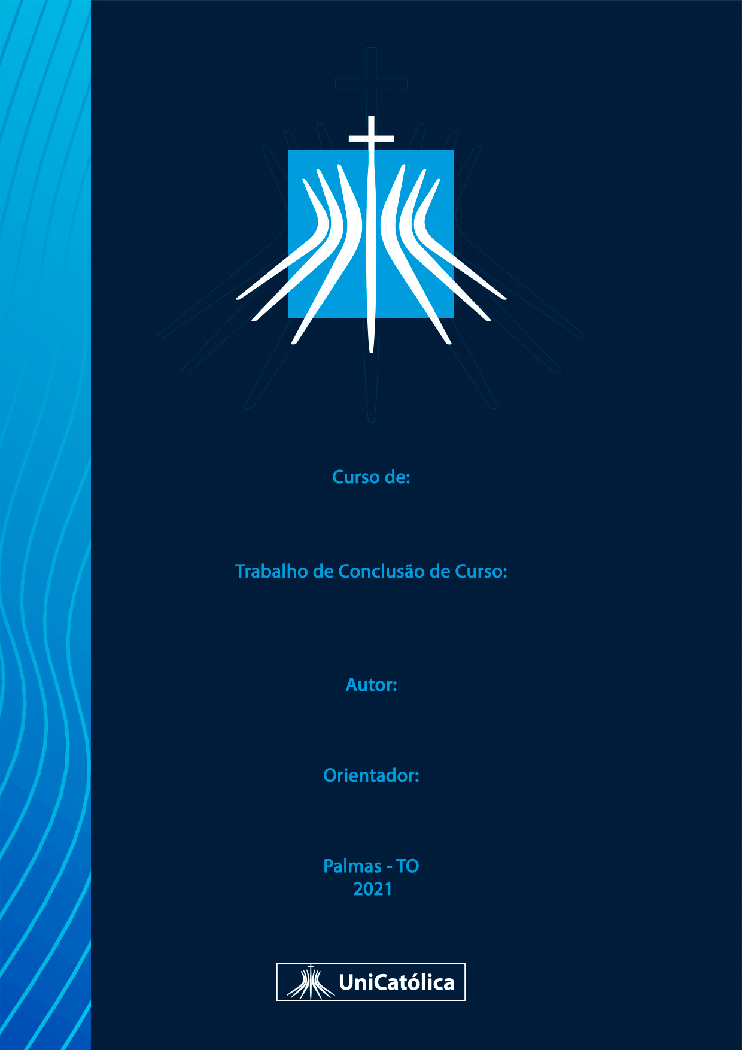

Caixa de Texto

Caixa de Texto

Caixa de Texto

Caixa de Texto